
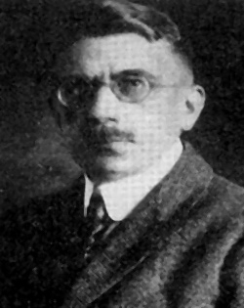
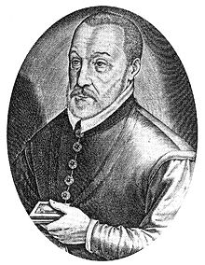
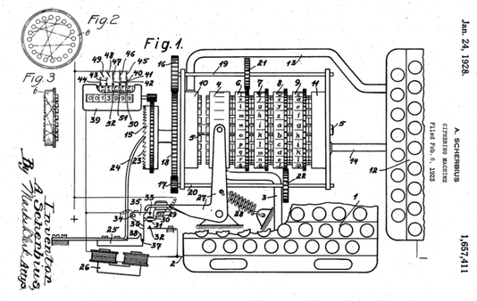
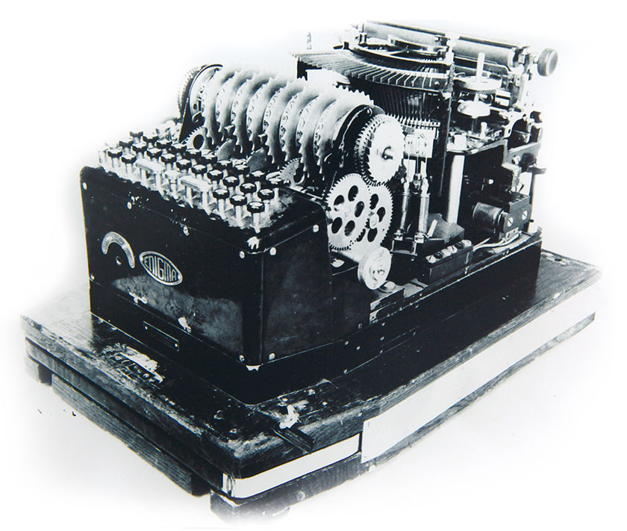
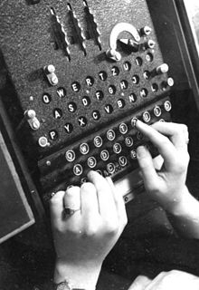
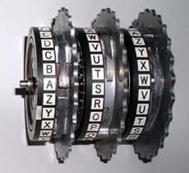
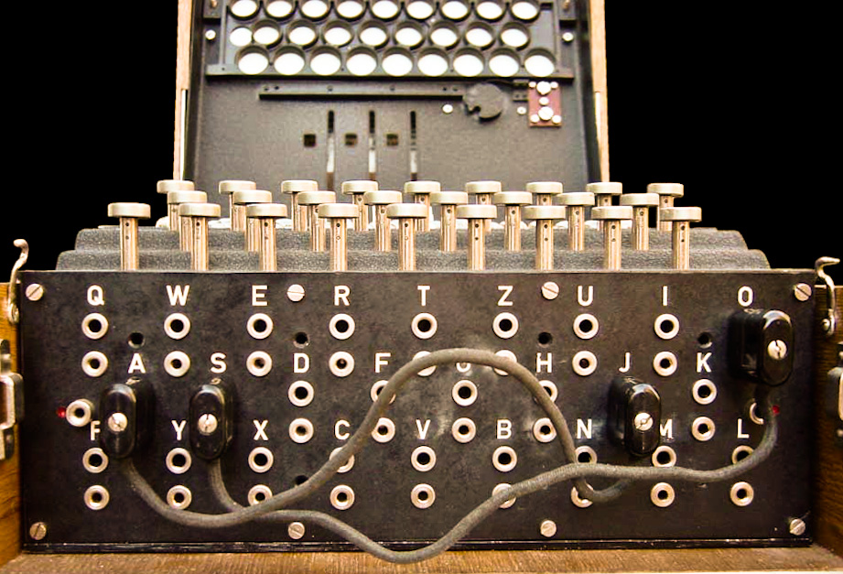
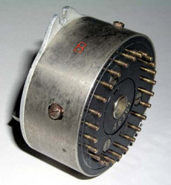

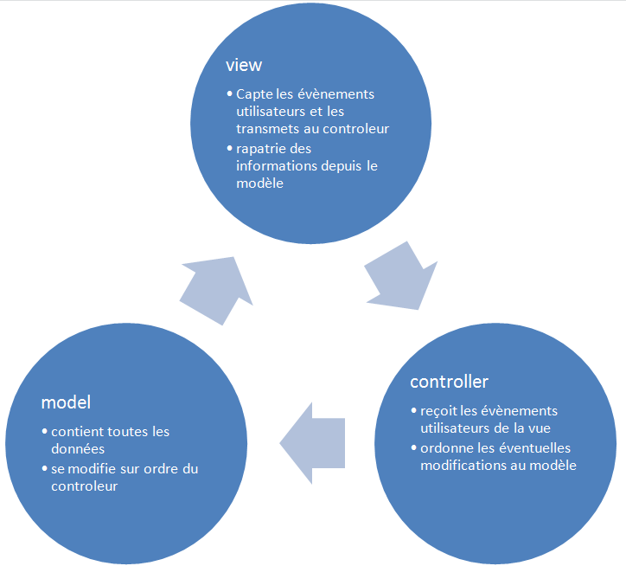



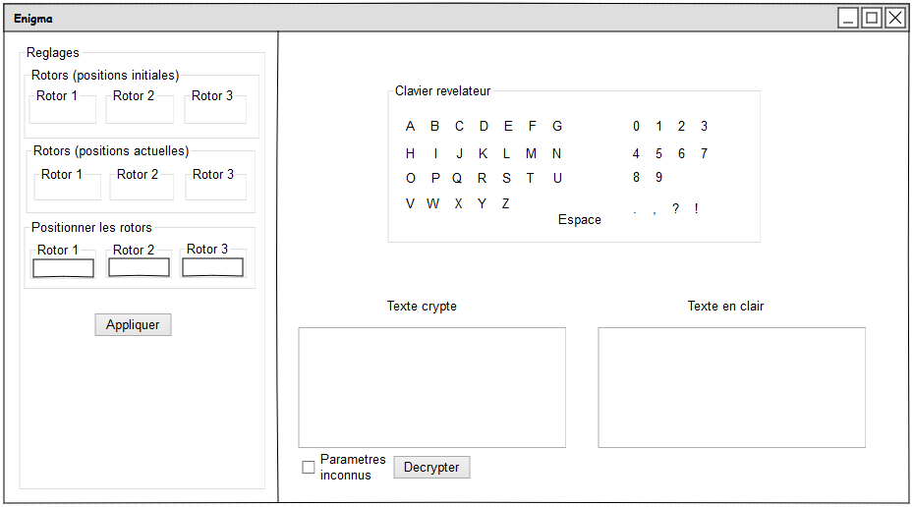
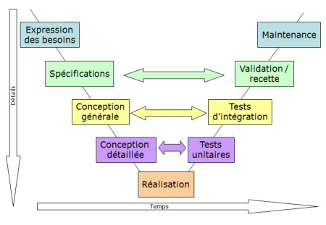

Sommaire

Introduction . . . . . . . . . . . . . . . . . . . . . . . . . . . . . . . . . . . . . . . . . . . . . . . . . . . . . . . . . . . . . . . . . . . . . . . .2

- Enigma : Machine de cryptage . . . . . . . . . . . . . . . . . . . . . . . . . . . . . . . . . . . . . . . . . . . . . . . . . . . . . . 3

  - Création d’Enigma (remise en contexte) . . . . . . . . . . . . . . . . . . . . . . . . . . . . . . . . . . . . . . . . . . . 3
    - Remise en contexte . . . . . . . . . . . . . . . . . . . . . . . . . . . . . . . . . . . . . . . . . . . . . . . . . . . . . . . . . 3
    - Utilisation d’Enigma . . . . . . . . . . . . . . . . . . . . . . . . . . . . . . . . . . . . . . . . . . . . . . . . . . . . . . . . . 4
  - Fonctionnement d’Enigma . . . . . . . . . . . . . . . . . . . . . . . . . . . . . . . . . . . . . . . . . . . . . . . . . . . . . . . . 5
    - Les rotors . . . . . . . . . . . . . . . . . . . . . . . . . . . . . . . . . . . . . . . . . . . . . . . . . . . . . . . . . . . . . . . . . . 5
    - Le plugboard . . . . . . . . . . . . . . . . . . . . . . . . . . . . . . . . . . . . . . . . . . . . . . . . . . . . . . . . . . . . . . . . 6
    - Le réflecteur . . . . . . . . . . . . . . . . . . . . . . . . . . . . . . . . . . . . . . . . . . . . . . . . . . . . . . . . . . . . . . . . .7
  - Cryptanalyse par Turing . . . . . . . . . . . . . . . . . . . . . . . . . . . . . . . . . . . . . . . . . . . . . . . . . . . . . . . . . . .9

- Enigma : Simulation informatique . . . . . . . . . . . . . . . . . . . . . . . . . . . . . . . . . . . . . . . . . . . . . . . . . . 11

  - Organisation du projet . . . . . . . . . . . . . . . . . . . . . . . . . . . . . . . . . . . . . . . . . . . . . . . . . . . . . . . . . . . 11
    - Choix et contraintes . . . . . . . . . . . . . . . . . . . . . . . . . . . . . . . . . . . . . . . . . . . . . . . . . . . . . . . . . 11
    - Outils de travail . . . . . . . . . . . . . . . . . . . . . . . . . . . . . . . . . . . . . . . . . . . . . . . . . . . . . . . . . . . . . 13
    - Gestion de l’équipe . . . . . . . . . . . . . . . . . . . . . . . . . . . . . . . . . . . . . . . . . . . . . . . . . . . . . . . . . . 13
  - Représentation d’Enigma . . . . . . . . . . . . . . . . . . . . . . . . . . . . . . . . . . . . . . . . . . . . . . . . . . . . . . . . 16
    - Conception UML . . . . . . . . . . . . . . . . . . . . . . . . . . . . . . . . . . . . . . . . . . . . . . . . . . . . . . . . . . . . 16
    - Logique de fonctionnement
  - Difficultés rencontrées et solutions retenues

- Manuel utilisateur

Conclusion

Annexes

Introduction

Dans le cadre de notre DUT Informatique, en semestre 4, nous sommes amenés à réaliser un projet alliant mathématiques et informatique afin d’appliquer nos connaissances et la méthodologie que nous avons pu acquérir au cours de notre formation.
Le sujet de ce projet est la machine Enigma, machine de cryptage la plus connue et utilisée lors de la Seconde Guerre Mondiale. Il s’agit donc ici de comprendre son fonctionnement, ses mécanismes et de pouvoir reproduire son comportement de manière informatisée.
Ce compte-rendu détaille notre démarche pour aborder le sujet, le comprendre et enfin réaliser techniquement le projet en s’organisant au sein du trinôme, en utilisant des outils et les méthodes appris en cours.
Nous allons donc voir dans une première partie ce qu’est la machine Enigma, son rôle, son fonctionnement et nous nous intéresserons aussi à sa cryptanalyse par Alan Turing pour comprendre ses failles. Nous verrons ensuite comment nous nous sommes organisés pour mener le projet à bien en mettant toutes nos connaissances en œuvre et nous verrons aussi les difficultés nous avons rencontrés et comment nous les avons surmontées.

- Enigma : Machine de cryptage

  - Création d’Enigma

1.1.1. Remise en contexte

Enigma est une machine électromécanique permettant de crypter et de décrypter un message.
Cette machine est essentiellement composée de trois rotors, d’un réflecteur, d’un plugboard, d’un clavier et d’un afficheur de lettre cryptée mais nous détailleront plus en profondeur tous ces composants dans la partie suivante et nous expliqueront les fonctionnalités de chacun.
Enigma a été créée par un ingénieur en électricité allemand du nom d’Arthur Scherbius, né en 1878, qui a étudié à Munich puis à Hanovre.
Initialement il n’avait pas pour ambition de créer une machine de chiffrement d’ailleurs à la fin de ses études en 1903 il consacre sa thèse à des systèmes de turbines à eau.
C’est dans les années 1910 plus précisément à partir de 1918 qu’Arthur Scherbius commence à s’intéresser aux systèmes de chiffrement, il décide alors d’entamer la création d’un système de cryptage révolutionnaire pour l’époque du nom d’Enigma.

Enigma était le seul système de cryptage possédant des rotors désynchronisés et un plugboard, permettant de décupler le nombre de combinaison possible et de dépasser de loin tous les systèmes de chiffrement de l’époque en terme de sécurité (ex : le chiffre de Vigenère).
Crée par Vigenère lui-même en 1586, la méthode du chiffre de Vigenère consistait à substituer une lettre par une autre avec un chiffrement polyalphabétique (il utilisait 10 alphabets différents). Cette méthode de chiffrement a résisté trois siècles aux cryptanalystes et était donc une des méthodes de chiffrement les plus sûres. Cependant un major prussien du nom de Friedrich Kasiski a réussi à briser le mystère de ce système en 1863, le rendant ainsi obsolète.

La machine Enigma, de par son fonctionnement offrant un grand nombre de possibilités de combinaison, fut une véritable révolution à l’époque, elle était considérée comme inviolable car il fallait avoir la même machine que celle qui a crypté le message pour avoir une chance de le décrypter. De plus, il était impossible de tester toute les possibilités de combinaison d’Enigma sans connaitre la combinaison initiale des rotors.
Afin de protéger sa création, Arthur Scherbius a décidé de breveté son œuvre, et d’autres talentueux inventeurs Koch firent de même comme le hollandais en déposant un brevet en 1919. Ce dernier fut racheté par la société de Scherbius afin d’éviter que cela ne leur porte préjudice dans le futur.

1.1.2. Utilisation d’Enigma

Après avoir breveté son invention, Arthur Scherbius décida de commercialiser sa machine l’Enigma-A or son invention n’eut pas le succès escompté. En effet c’est un échec commercial car sa machine est considérée comme « trop chère » avoisinant les
30 000 euros, pourtant plus tard trois autres versions commerciales verrons le jour.

Ici nous n’allons pas nous intéresser à la version commercial mais plutôt à la version militaire qui a été surnommée l’Enigma-D et qui a été adoptée par l’armée allemande dès 1926 plus précisément par la Marine puis par l’armée de terre en 1929. Par la suite, la machine a été exploitée par les nazis qui l’ont renommée « machine M ».

Enigma fut l’un des plus grands atouts de communication et était très utilisée par l’Allemagne nazie et ses alliés pendant la seconde guerre mondiale. Ils l’utilisaient pour les bulletins météo mais surtout pour les informations sensibles notamment sur les tactiques militaires et les stratégies à adopter face à l’ennemi. Les nazis avaient donc une totale confiance dans le système d’Arthur Scherbius.

Il faut savoir que les nazis changeaient tout de même régulièrement la configuration des rotors pour plus de sécurité et ils avaient un livre sur lequel été indiqué les positions du jour de chaque rotor.
Ensuite ils pouvaient
crypter un message en utilisant Enigma, une fois le message crypté par Enigma les nazis envoyaient le message codé en morse via onde radio.
Le morse est un langage qui permet de communiquer à distance via onde radio, ce langage est composé de tiret et de point et est accompagné d'un dictionnaire permettant de traduire les tirets et les points en lettre. On utilise ce langage par le biais d'un télégraphe Morse, cet outil ce compose essentiellement d'un manipulateur, d'un relais et d'un récepteur.

Le manipulateur est composé d' un socle de bois qui possède deux bornes et un levier, qui peut osciller verticalement.
Pour envoyer un message, il faut appuyer sur la poignée du levier pour que le courant puisse passer, puis dès que l'on relâche le levier le courant s'interrompe.
C'est de cette manière que la manipulation est transmisse au récepteur via onde radio c'est à dire entre 9 kHz à 3 000 GHz.
Le récepteur utilise un électro-aimant qui est connecté à la Terre et au fil de ligne.
Dès que le courant passe dans le récepteur la plaque de fer de l'électro-aimant est attirée et repoussée grâce au ressort de rappel due au passage ou à l'interruption du courant.
Grâce à ce mécanisme le levier pouvait ainsi osciller de haut en bas, en bas dès que le courant passé dans le récepteur et donc le levier munie d'une pointe pouvait laisser des traces sur le papier et le levier était en position haut des que le courant était interrompue ainsi le résultat était récupéré sur le papier et pouvait être traduit en lettre via le dictionnaire Morse .
Le relais quand à lui été uniquement utilisé pour augmenter la puissance du courant électrique, en effet le courant de ligne à lui seul n'était pas suffisant pour laisser des traces sur le papier du coup le relais lui, est composé d'une pile et il pouvait ainsi ajouter sont courant à celui du courant de ligne pour amplifier le courant total.
.

Une fois le message Morse traduit les nazis qui récupéré le message positionner les rotors aux positions du jour sur leur machine Enigma et décrypté le message ainsi reçu.
  - Fonctionnement d’Enigma

1.2.1. Les rotors

Nous allons à présent voir en détail comment Enigma fonctionne, quelles sont ses particularités qui l’ont rendu si difficile à « casser ».

La puissance d’Enigma réside dans le fait qu’elle est imprévisible en terme de chiffrement des mots rentrés et cela est directement permis par sa structure interne. C’est la combinaison de ses composants qui la rend si performante mais quels sont-ils ? En tant que machine électromécanique, Enigma est composée de rotors fonctionnant avec des contacts électriques permettant la subsitution poly-alphabétique, c’est d’ailleurs une de ses particularités.

Les rotors servent de connexion électriques, ils sont au nombre de 3 dans la machine et pouvaient être choisis parmi 5 rotors en tout. Leur particularité vient du fait qu’ils sont cylindriques et fixés sur un axe autour duquel ils peuvent tourner. A chaque lettre tapée, le rotor effectue une rotation qui change complétement la donne pour la lettre suivante car du coup, la permutation sera différente pour chaque lettre même si celle-ci est retapée.

C’est un des points forts d’Enigma car de ce fait, l’analyse par fréquence qui consiste à repérer les lettres qui reviennent fréquemment dans un message crypté est impossible. Mais comme signalé, il y a 3 rotors en tout. Chaque rotor représente les lettres/chiffres que l’on veut crypter. Par exemple, si on prend l’alphabet de 26 lettres, chaque rotor aura 26 positions. Le 1er rotor tourne d’un cran à chaque fois qu’une lettre est tapée, de sa 26e position à sa position initiale, il déclenche le 2e rotor qui lui aussi tourne d’un cran. Lorsque le 2e rotor effectue sa rotation de sa 26e lettre à sa position initiale, il déclenche à son tour le 3e rotor. Les rotors reviennent à leur position initiale lorsqu’ils ont tous parcouru leur 26 positions. Chaque rotor pouvait être positionné de 1 à 26 avant de commencer à taper le message.

Nous avons schématisé les 3 rotors avec 4 lettres selon un circuit électrique de cette manière :

Rotor 1 Rotor 2 Rotor 3

A A

B B

C C

D D

On peut voir ici que si on tape lettre « A », elle sera permutée en « B » à l’issu du rotor 1 puis en « D » et enfin en « B ». Le rotor 1 tournera d’un cran et ses sorties seront décalées ce qui permettra d’avoir une lettre cryptée différente même si on retape à nouveau « A ».

Si on calcule le nombre de possibilités de cryptage qu’offrent les rotors, nous avons :

Soit :

Jusqu’ici nous avons donc 60 possibilités de choix de rotors (3 parmis 5) et 17 576 (pour un alphabet de 26 lettres) positions possibles des rotors car chaque rotor à 26 positions donc 26*26*26 soit un total de 1 054 560 possibilités de cryptage. Si l’alphabet comporte plus de caractères, cela augmentera le nombre de positions possibles des rotors et donc le nombre de possibilités total.

1.2.2. Le plugboard

Mais Enigma ne s’arrête pas à ces trois rotors tournant, en effet, un des composants central de cette machine est le tableau de connexion (plugboard), situé devant la machine et permettant d’effectuer 10 paires de permutation. Le plugboard était spécialement conçu pour les machines utilisées à des fins militaires, les versions commerciales en étaient dépourvues.

Les permutations sont commutatives c’est-à-dire que si la lettre « A » est reliée à la lettre « B » alors la lettre « A » sera permutée avec la lettre « B » mais la lettre « B » sera permutée avec la lettre « A ».
Il y a donc 20 lettres permutées et 6 inchangées dans un alphabet de 26 lettres.
Le but du plugboard était de brouiller les pistes car une lettre tapée était d’abord permutée suivant le tableau de connexion puis codée.

Concrètement, cela signifie que si « A » était permutée avec « B », c’est la lettre « B » qui serait effectivement cryptée en passant dans les rotors.
Nous avons donc enrichi notre schéma (cf rotors ci-dessus) avec le plugboard ce qui nous donne sur un alphabet de 4 lettres :

Plugboard Rotor 1 Rotor 2 Rotor 3

A A

B B

C C

D D

Dans ce cas-ci, les lettres « A » et « B » sont permutées alors que les lettres « C » et « D » restent inchangées. Si on veut crypter la lettre « A », c’est donc en fait la lettre « B » qui va être cryptée et on obtiendra donc en permutations successives: A->B, B->A, A->B, B->D.

Si nous calculons les possibilités qu’offrent les branchements frontaux pour un alphabet de 26 lettres nous avons :

= 150 738 274 937 250

En effet, nous avons 26 combinaisons de lettres (26x25x24…x1) ce qui justifie le « 26 ! ». Cependant, nous ne voulons faire que 10 paires de lettres donc 6 lettres restent non permutées. Etant donné que l’ordre des combinaisons n’importe pas, nous pouvons diviser par « 6 ! » et multiplier par le nombre de combinaison possible pour les 10 paires soit « 10 ! ». Enfin les paires sont constituées de deux lettres interchangeables, on peut alors diviser par « 2 » et comme il y a 10 paires de lettres cela nous donne « »
Le plugboard est donc un élément central car c’est lui qui augmente considérablement le nombre de possibilités.
Si on rajoute les possibilités qu’offraient les rotors nous avons :

158 962 555 217 826 360 000

Voilà donc le nombre de possibilités de cryptage que permettait Enigma grâce à la combinaison de ses composants.

1.2.3. Le réflecteur

Cependant, à ce stade, la machine est capable de crypter mais pas de décrypter. Il faudrait donc une machine pour crypter et créer une seconde machine pour décrypter. Pour pallier à ce problème, Enigma s’est dotée d’un réflecteur, une sorte de rotor fixe qui a pour but de faire une ultime permutation et de renvoyer le courant dans l’autre sens. De ce fait, il inverse par paires les lettres et permet de lier les lettres de façon à pouvoir rendre le cryptage réversible. Concrètement, si on tape la lettre « A » et qu’elle est cryptée en « D » alors lorsqu’on décryptera la lettre « D » elle renverra « A » (la machine doit avoir les mêmes paramétrages pour le cryptage et le décryptage).

Il existait plusieurs versions de réflecteur. La version B était la plus couramment utilisée mais il a aussi existé les versions C et D. Certaines de ces versions permettant de positionner le réflecteur de différentes manières (différentes positions un peu comme les rotors).

Le principe même du réflecteur empêchait toute lettre d’être codée par elle-même ce qui sera largement exploité lors de la cryptanalyse de Turing que nous verrons dans la prochaine partie.

Nous pouvons enrichir une dernière fois notre schéma pour montrer une version complète du fonctionnement d’Enigma :

Plugboard Rotor 1 Rotor 2 Rotor 3 Reflecteur

A

B

C

D

Légende : Cryptage : chemin aller
chemin retour
Decryptage : chemin aller
chemin retour

Reprenons notre exemple pour crypter la lettre « A ».
ALLER REFLECTEUR RETOUR
Plugboard : « A » devient « B » Réflecteur : « D » devient « A » Rotor 3 : « A » devient « C »
Rotor 1 : « B » devient « A » Rotor 2 : « C » devient « D »
Rotor 2 : « A » devient « B » Rotor 1 : « D » devient « C »
Rotor 3 : « B » devient « D » Plugboard : « C » reste « C »

« A » est donc cryptée en « C » et si on veut décrypter « C », on remonte le chemin retour jusqu’au début du chemin aller et on obtient bien « A ». Lorsque la lettre est passée par tous les composants, une pile électrique, alimentant Enigma, permet d’allumer la lampe correspond à la lettre cryptée/décryptée que l’on doit alors noter.

Le fonctionnement d’Enigma permet donc de faire une machine à crypter et décrypter très puissante, avec très peu de failles. Cependant, la seule faiblesse apparente qu’elle a (une lettre ne peut être cryptée par elle-même) va être le point de départ de la cryptanalyse d’Alan Turing.

  - Cryptanalyse par Alan Turing

Les nazis considéraient le système de chiffrement d'Enigma inviolable mais un homme a réussi l’exploit, déchiffrer Enigma, cet homme c’est Alan Mathison Turing dit Alan Turing qui était mathématicien, cryptologue et informaticien britannique, il est né le 23 juin 1912 et mort le 7 juin 1954.


Alan Turing crée alors une machine surnommé « Bomb » qui permet de tester des combinaisons possible d’Enigma mais pas toute car cela serai impossible dans un délais humain.

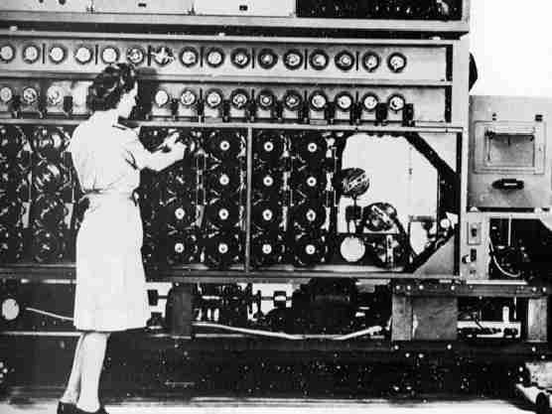

Il réduit donc les combinaisons possible à tester grâce à la méthode qu’il a trouvé. Il se sert d’une faille du système Enigma, en effet il faut savoir que quand une lettre est cryptée elle est substituée en une autre lettre que elle même donc un N ne pourra jamais donner un N. De plus l’autre faille venait du système allemand en lui même, c’est à dire qu’ils avaient l’habitude d’envoyer un bulletin météo tout les jours à 6h et ce bulletin météo avait toujours la même forme.

Il contenait notamment le mot « wetterbericht » qui voulait dire bulletin météo en allemand et se finissait toujours par « Hitler ».
Donc via ces failles Alan Turing comparait ces mots clés avec le message codé notamment en vérifiant que chaque lettre du mot clé soit différent de ce du message codé avec lesquelles on les compares, si ce n’était pas le cas il déplaçait le mot clé jusqu’à que toute les lettres soient différentes, cela signifié que le mot clé était présent dans la phrase.

A partir de ces éléments Alan Turing avait réussi à trouver les combinaisons des rotors pour lequel le message à été codé seulement en 20 minutes. De plus il a réussi à écourter la guerre de deux ans grâce à ses messages décryptés.

Transition :
Après avoir terminé l’étude d’Enigma, son fonctionnement, sa manière de crypter et de décrypter, nous pouvions passer à la réalisation du projet c’est-à-dire simuler la machine Enigma en informatique.

- Enigma : Simulation informatique

  - Organisation du projet

Avant de nous lancer dans le développement du projet, nous avons dû dans un premier temps nous organiser sur différents points.

2.1.1. Choix et contraintes

Nous avons dû effectuer certains choix avant de commencer à développer et même avant de pouvoir conceptualiser le projet.
Nous nous sommes tout d’abord posé la question du choix du langage de programmation. Celui-ci étant complétement libre avec pour seule obligation, avoir une interface graphique, nous pouvions partir sur du développement logiciel (C, C++, Java) mais aussi sur du développement web (html, css, javascript). Parmi les langages que nous connaissons, celui que nous avons le plus utilisé et où nous nous sentons le plus à l’aise reste le langage Java.
C’est donc le langage de programmation Java, langage orienté objet, que nous avons retenu étant donné que nous avons déjà eu un cours d’interface Homme Machine facilitant le développement de l’interface graphique et que nous sommes à l’aise avec la notion d’objet qui nous a paru cohérent avec les composants de la machine Enigma (nous détaillerons ce point dans une prochaine partie).

Nous avons eu, au semestre dernier, un cours sur les principaux design pattern que l’on peut utiliser afin d’avoir une bonne conception d’un projet permettant de décrire une solution standard à un problème de conception logiciel qui peut être par la suite réutilisé sans avoir à modifier le code existant (dans le cas de rajout de classes par exemples). Les design pattern permettent de respecter un certain nombre de bonnes pratiques permettant une conception optimisée et de ce fait un code clair et organisé.
Dans le cadre de notre projet, nous avons décidé d’utilisé le design pattern MVC (Modèle Vue Contrôleur) permettant de faire communiquer les différentes couches de notre projet de façon évènementielle c’est-à-dire qu’une action de l’utilisateur via l’interface graphique (la vue) déclenche automatiquement un évènement dans le contrôleur qui lui-même se chargera de notifier la couche modèle (c’est le cœur du projet, elle contient toutes les données principales et se charge des principaux calcul).
Afin de faciliter cette programmation évènementielle, nous avons implémenté les classes observer et observable définie par défaut en Java et pour créer l’interface graphique, nous avons utilisé la bibliothèque Swing de Java. Nous avons ainsi défini l’architecture globale de notre projet et commencé la phase de conception.

Voici un petit schéma explicatif du design pattern MVC:

Source : http://raphael-waeselynck.developpez.com/tutoriels/java/java-me/mvc/

2.1.2. Outils de travail

Ces choix nous ont permis de défini les outils de travail que nous allions utiliser pour partager notre travail et communiquer efficacement.

Comme appris en cours de méthodologie, nous avons utilisé Github, une plateforme de développement collaboratif basée sur git, un outil de versionning. Cet outil permet de mettre en ligne notre projet et les évolutions apportées de façon à ce que tous les membres de l’équipe aient la dernière version du projet disponible et puisse rendre accessible instantanément toutes les modifications effectuées. Cela facilite grandement la création de projet et nous permet d’être très réactifs quant aux erreurs qui pourraient y avoir sur le projet pour les corriger rapidement et ne pas continuer de développer sur une mauvaise base.

Concernant le développement, nous avons décidé d’utiliser Eclipse du au choix du langage de programmation qui est un IDE (Integrated Developement Environment) permettant de développer des logiciel en langage Java et de faciliter les tests fonctionnels. C’est un des IDE les plus utilisé pour le développement Java (avec netbeans) et c’est aussi celui que nous connaissons le mieux car nous l’avons déjà utilisé lors d’un projet ultérieur et lors des séances de programmation à l’IUT.

Nous avons aussi été amenés à utiliser le logiciel Mumble, un logiciel VoIP, afin de communiquer oralement en équipe lorsque nous ne pouvions pas nous voir à l’IUT.
Cela nous a permis de communiquer efficacement, de réfléchir aux éventuelles difficultés et de proposer des solutions facilement sans avoir à attendre de se retrouver à l’IUT pour en parler.

Ces outils ont été une aide pour avoir une meilleure gestion de l’équipe mais celle-ci s’est aussi faite autour d’autres points que nous allons détailler.

2.1.3. Gestion de l’équipe

Dans un projet, il est important d’avoir une équipe qui sait communiquer, qui s’investi et il est aussi important de répartir les tâches à chaque membre afin d’optimiser le développement du projet.
Dans un premier temps, il était important de se mettre au point sur les connaissances que nous avions acquises sur la machine Enigma lors de nos recherches afin d’avoir une vue générale et cohérente du projet par tous les membres de l’équipe. Pour ce faire, nous avons organisé des petites réunions où nous avons expliqué à chacun ce que nous avions compris ou ce que nous n’avions pas compris pour que l’on puisse lever les zones d’ombres restantes qui nuisent au développement du projet. Ces réunions ont été l’occasion de schématiser les problèmes et d’apporter des solutions de conception. Les avis sur les différentes possibilités de conception nous ont permis d’enrichir le projet et de réfléchir sur des solutions plus optimisée que ce qui était proposé initialement. Cela nous a permis d’être d’un commun accord sur la façon dont nous allions procéder pour développer le projet. Ces petites réunions ont été la base d’un travail d’équipe solide et efficace.
Par la suite il a été nécessaire de diviser le projet en plusieurs tâches notamment dû au choix de conception que nous avions fait (architecture MVC) et qui nous a permis de développer indépendant et parallèlement chaque partie. De ce fait chaque membre de l’équipe s’est occupé d’une des couches de l’architecture 3-tiers c’est-à-dire : la partie métier, la partie interface et la partie contrôleur. Pour combler les dépendances entre ces couches nous avons mis en place un « Mock » qui permet de simuler une classe même si celle-ci n’est pas encore opérationnelle. Plus concrètement, il s’agit d’une classe simplifiée qui garde le squelette de la classe réelle mais qui renverra juste les valeurs attendues sans effectuer de calcul (contrairement à la classe réelle).

De plus, nous avons constitué une maquette de l’interface pour que la personne en charge de la partie Vue puisse suivre un modèle où nous nous étions mis d’accord.
Celle-ci se présente comme ceci :

Afin de respecter les délais, et d’avoir un point de repère temporel sur le travail effectué, nous avons conçu un diagramme de Gantt prévisionnel nous permettant de mieux nous situer dans le temps et d’améliorer notre efficacité (voir annexe diagramme.pdf).

Nos méthodes de travail se sont apparentés aux méthodes agiles pour la gestion de projet et plus précisément Scrum du fait de nos réunions, de nos découpage de tâches mais aussi parce que lorsque nous avions terminés une micro-tâche (ex : une fonction complexe d’une classe), nous la testions et nous étions susceptible de modifier pour l’adapter. Plus précisément, nous n’avons pas suivi un cycle en V :

Source : http://www.methodesagiles.info/Agilite.php

Nous avons réalisé chaque fonctions puis effectués des tests fonctionnels et corriger/adapter au besoin.
Cette méthode à l’avantage d’être moins rigide que le cycle en V et de permettre une évaluation quotidienne des fonctionnalités.

Grâce à cela, la gestion de l’équipe a été grandement facilitée et le travail d’équipe a été plus efficace ainsi que la mise en place du projet.

  - Représentation d’Enigma

Une part importante dans la simulation d’Enigma a été de modéliser la machine pour mettre en valeur les composants et les fonctionnalités primordiales de la machine.

2.2.1. Conception UML

- nous avons gardé les composants internes (rotors, reflecteur, plugboard…)
- nous avons voulu garder le clavier lumineux pour afficher les lettres cryptées
- Explication de l’UML
- + maquette interface

2.2.2. Logique de fonctionnement

- Entrées/sorties des rotors (vu comme un circuit) représenté par un taleau
- Cryptage caractère par caractère (listener de l’interface)
- Décryptage par chaine de caractère (non implémenté)
- Dictionnaire de mot (non implémenté)
- Création des circuits différents pour chaque rotors

  - Difficultés rencontrées et solutions retenues

- Complexité algorithmique : parcours de tableaux O(n) choix : tableaux miroirs
- Décryptage de chaine : Etude des mots courants à placer

Annexes :

https://www.youtube.com/watch?v=G2_Q9FoD-oQ par « numberphile »

https://www.youtube.com/watch?v=7dpFeXV_hqs par « e-penser »

https://interstices.info/encart.jsp?id=c_9752&encart=0&size=790,700

http://www.apprendre-en-ligne.net/crypto/Enigma/

